CONCOURS ENSAM - ESTP - EUCLIDE - ARCHIMEDE
Epreuve de Physique - Chimie MP
durée 4 heures
Si, au cours de l'épreuve, un candidat repère ce qui lui semble être une erreur d'énoncé, d'une part il le signale au chef de salle, d'autre part il le signale sur sa copie et poursuit sa composition en indiquant les raisons des initiatives qu'il est amené à prendre.
L'usage de la calculatrice est autorisé
Le problème est consacré à la production de l'azote liquide (procédé CLAUDE) puis à sa conservation dans un cryostat ( $1^{\text{ere }}$ partie). Le processus industriel conduisant de l'azote à l'ammoniac puis à l'acide nitrique est abordé en seconde partie.
Remarques préliminaires importantes : Il est rappelé aux candidat(e)s que :
< les explications des phénomènes étudiés interviennent dans la notation au même titre que les calculs ; les résultats exprimés sans unité ne seront pas comptabilisés.
< dans tous les calculs, les gaz sont assimilés à des gaz parfaits (leurs pressions partielles sont notées en caractères italiques). Les indices suivants: (s) solide, (liq) liquide, (g) gaz seront utilisés.
< les données thermodynamiques sont répertoriées en fin de seconde partie.
Les gaz peuvent être liquéfiés par refroidissement à basse température pour obtenir des fluides cryogéniques. Les propriétés cryogéniques de l'azote liquide sont utilisées dans des domaines aussi différents que les transports frigorifiques, la congélation rapide, la conservation d'organes et de produits biologiques, la réalisation d'assemblages métalliques ou l'amélioration du vide dans des circuits de pompage.
PREMIERE PARTIE: PRODUCTION ET CONSERVATION DE L'AZOTE LIQUIDE
I / CHAINE DE PRODUCTION DE L'AZOTE LIQUIDE
En 1902, l'ingénieur Georges Claude a mis au point un procédé qui porte son nom et dont les brevets furent à l'origine de la création de l'entreprise Air Liquide. Nous proposons ici d'en étudier les caractéristiques principales.
Les grandeurs pertinentes pour une telle étude sont les débits massiques des fluides concernés et leur enthalpie massique.
A. Les différents éléments d'une chaîne de production
Une chaîne de production industrielle comporte de nombreux éléments permettant de modifier l'état des fluides qui y circulent, chaque élément fonctionnant en régime permanent.
Sur une durée $Δt$, chacun de ces éléments est traversé par un certain volume de fluide. Les grandeurs «entrantes» dans un élément particulier seront notées par un indice «e» (masse $m_{e}$, enthalpie $H_{e}$ ) et les grandeurs «sortantes» de ce même élément par un indice « s » (masse $m_{s}$, enthalpie $H_{s}$ ), sur cet intervalle de temps.
1. Conservation de la masse
L'étude dynamique de la production impose le recours au débit massique des fluides traités afin d'accéder au taux horaire de production d'azote liquide. Ce débit massique est mesuré en $kg.h^{−1}$ et systématiquement représenté par le symbole D . Si une masse $δm$ de fluide traverse la section S d'une canalisation pendant la durée dt, le débit massique de ce fluide se définit par $D=\frac{δm}{dt}$.
Un élément $X$ de la chaîne peut être alimenté par une ou plusieurs tubulures, caractérisées par différents débits; il peut à son tour renvoyer le fluide dans différentes directions. Un tel élément sera symboliquement représenté par :
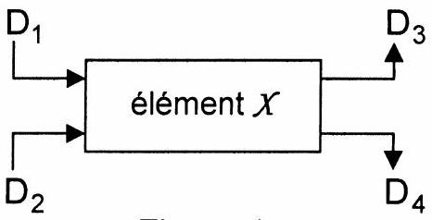
Figure 1
A1. En identifiant le débit entrant $D_{e}$ et le débit sortant $D_{s}$, écrire la relation qui existe entre les différents débits lorsque l'élément fonctionne en régime permanent.
2. Bilan enthalpique
Un fluide en écoulement avec une énergie cinétique négligeable passe d'un milieu où la pression est $P_{e}$, à un milieu où la pression est $P_{s}$. Ce transfert s'effectue soit sous l'effet du simple écoulement du fluide (dans ce cas $P_{e}=P_{s}$ ), soit sous l'effet d'un dispositif compresseur ou détendeur (dont l'étude particulière ne sera pas menée ici). Au cours du passage dans cet éventuel dispositif (élément $T$ ), il reçoit, en plus du travail des pressions $P_{e}$ et $P_{s}$, un travail $\overset{˙}{W}$ et une chaleur $\overset{˙}{Q}$ par unité de temps (figure 2).
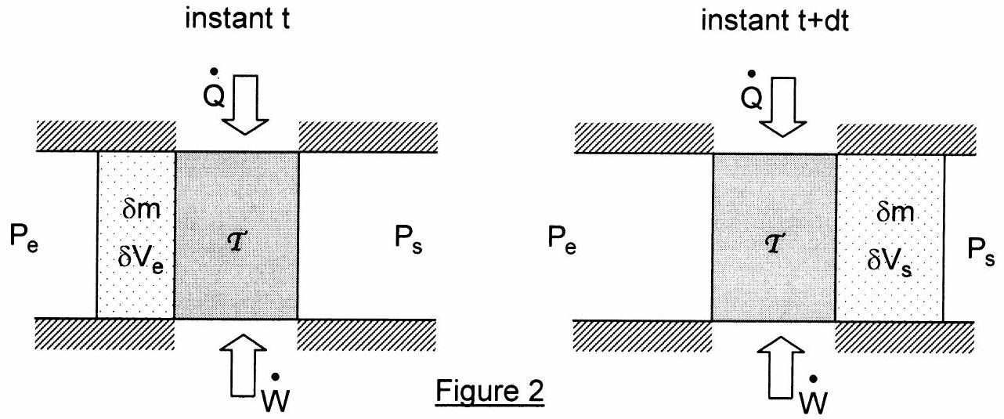
La canalisation de section S est isolée thermiquement et le fluide ne peut échanger de chaleur que lorsqu'il se trouve dans $T$.
A2*a. Quelle est l'unité des grandeurs $\overset{˙}{W}$ et $\overset{˙}{Q}$ ?
Considérons le transfert d'une masse $δm$ de fluide à travers le dispositif pendant dt . Avant le passage, l'état du fluide est caractérisé par sa pression $P_{e}$, sa température $T_{e}$, son volume $δV_{e}$, son énergie interne $δU_{e}$ et son enthalpie $δH_{e}$. Après son passage ces grandeurs sont devenues respectivement $P_{s},T_{s},δV_{s},δU_{s}$ et $δH_{s}$.
A2*b. En considérant que le volume du fluide passe de $δV_{e}$ à 0 sous l'effet de $P_{e}$ et de 0 à $δV_{s}$ sous l'effet de $P_{s}$, déterminer le travail $δW_{p}$ des forces de pression lors de la transformation de la masse $δm$ ?
A2*c. Que valent le travail total $δW$ et la chaleur totale $δQ$ fournis au fluide par le dispositif entre t et $t+dt$ ?
A2*d. En appliquant le premier principe de la thermodynamique, trouver une relation entre $\overset{˙}{W},\overset{˙}{Q},P_{e},δV_{e},δU_{e},P_{s},δV_{s},δU_{s}$ et dt .
A2*e. Que vaut l'enthalpie $δH_{e}$ de cette masse $δm$ à l'instant t en fonction de $P_{e},δV_{e}$ et $δU_{e}$ ? Ecrire de même $δH_{s}$ à l'instant $t+dt$, en fonction de $P_{s},δV_{s}$ et $δU_{s}$.
A2f. Comment la relation établie en A2d s'écrit-elle à l'aide de $δH_{e}$ et $δH_{s}$ ?
L'enthalpie massique d'une masse $δm$ de fluide se définit par $h=\frac{δH}{δm}$. Soit D le débit massique à travers le dispositif.
A2*g. En reprenant la définition du débit massique, montrer que :
$$D\left(h_{s}−h_{e}\right)=\overset{˙}{W}+\overset{˙}{Q} \text{ (bilan enthalpique) }$$
Ces résultats seront maintenant appliqués aux différents éléments de la chaîne de production.
3. Mélangeur $M$ et séparateur $S$
Les fluides entrant et sortant sont caractérisés par leur débit massique, leur enthalpie massique, leur pression et leur température. Les schémas de principe sont représentés sur les figures 3 et 4. Ces éléments ne contiennent aucune partie mobile et ils ne fournissent ni travail ni chaleur au fluide qui les traverse. Ils fonctionnent de façon isobare.
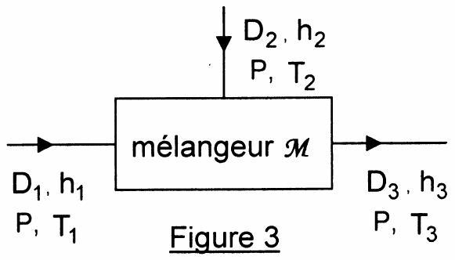

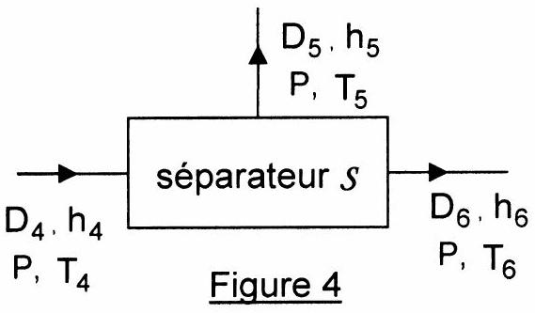
Les résultats seront exprimés en fonction des paramètres des figures 3 et 4.
A3a. Déterminer l'enthalpie ${\overset{˙}{H}}_{e}$ qui entre dans le mélangeur par unité de temps ainsi que l'enthalpie ${\overset{˙}{H}}_{s}$
qui en sort par unité de temps.A3b. Déterminer la masse ${\overset{˙}{m}}_{e}$ qui entre dans le mélangeur par unité de temps ainsi que la masse $m_{s}$ qui en sort par unité de temps.
A3
c. Quelles sont alors les deux relations régissant le fonctionnement du mélangeur, le régime étant permanent?Le séparateur s peut séparer deux phases d'un même fluide (ici, la phase gazeuse de la phase liquide) ou séparer un fluide homogène en deux courants distincts.A3d. Quelles sont les relations générales applicables à ces deux cas ? Que dire de toute façon sur les températures $T_{4},T_{5}$ et $T_{6}$ ?
Lorsque le dispositif divise un fluide homogène en deux courants (embranchement de tubulures), l'état du fluide n'est pas modifié entre l'entrée et la sortie du séparateur. Les fonctions d'état qui le caractérisent restent donc inchangées et $h_{4}=h_{5}=h_{6}$.
A3*e. Quelle est alors la seule relation régissant le fonctionnement du séparateur?
4. Compresseur isotherme et détendeur adiabatique
Les schémas de principe de ces appareils réversibles sont représentés ci-dessous :
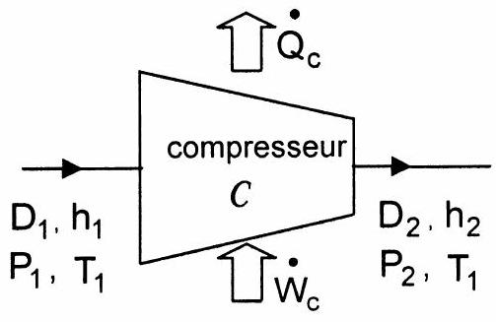
Figure 5
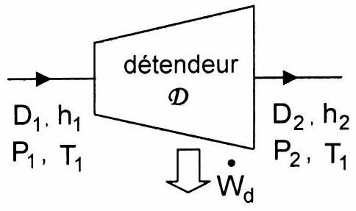
Figure 6
Le compresseur isotherme $C$ vérifie $P_{1}<P_{2}$ et $T_{1}=T_{2}$; la puissance thermique ${\overset{˙}{Q}}_{c}$ est fournie à l'extérieur.
Pour le détendeur adiabatique $D,{\overset{˙}{Q}}_{d}=0$ et $P_{1}>P_{2}$; la puissance ${\overset{˙}{W}}_{d}$ est fournie à l'extérieur.
A4a. Comparer les débits $D_{1}$ et $D_{2}$
.A4b. Appliquer le bilan enthalpique au fonctionnement du compresseur.
A4*c. Appliquer le bilan enthalpique au fonctionnement du détendeur.
5. Échangeur thermique
Son schéma de principe est indiqué ci-contre (figure 7).
Les deux fluides suivent des circuits séparés et ne se mélangent pas ; les parois qui les séparent à l'intérieur de l'échangeur sont parfaitement rigides mais diathermes. L'échangeur $E$ ne contient aucune autre partie mobile et il est thermiquement isolé de l'extérieur.
Soit ${\overset{˙}{Q}}_{\text{ech }}$ la chaleur passant du fluide $(1→2)$ au fluide
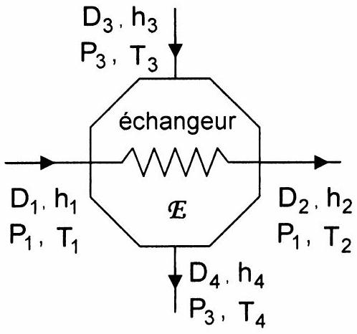
Figure 7
$(3→4)$ par unité de temps.
A5a. Quelles sont les relations entre $D_{1}$ et $D_{2}$ d'une part, entre $D_{3}$ et $D_{4}$
d'autre part ?A5b. Ecrire le bilan enthalpique pour le fluide $(1→2)$ d'une part, pour le fluide $(3→4)$ d'autre part, en fonction de ${\overset{˙}{Q}}_{\text{ech }},D_{1},D_{3},h_{1},h_{2},h_{3}$ et $h_{4}$.
A5c. Éliminer ${\overset{˙}{Q}}_{\text{ech }}$ entre ces deux équations pour établir le bilan de l'échangeur $E$
.A5d. Quelle relation lie $T_{2}$ et $T_{4}$ si les fluides restent suffisamment longtemps dans l'échangeur pour que l'équilibre thermique s'établisse entre eux ? (l'échangeur fonctionnera alors de façon idéale)
6. Réchauffeur et robinet de laminage (figures 8 et 9 )
A6*a. Dans un réchauffeur $H$, le fluide s'écoule à pression constante en recevant uniquement une chaleur ${\overset{˙}{Q}}_{h}$ par unité de temps. Quel y est le bilan enthalpique?
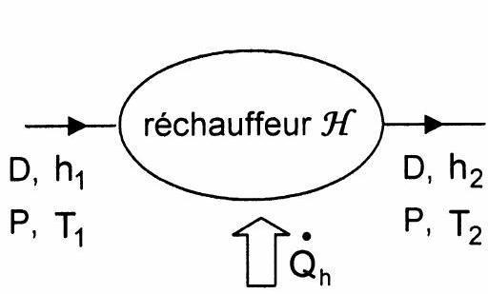
Figure 8
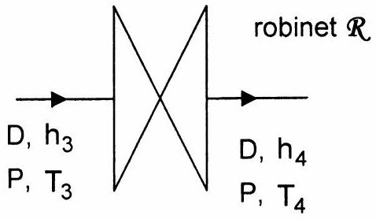
Figure 9
A6*b. Dans un robinet de laminage $R$ adiabatique, le fluide se détend sans action extérieure. Quel y est le bilan enthalpique?
B. Procédé CLAUDE
Le procédé de production d'azote liquide est schématisé ci-dessous (figure 10).
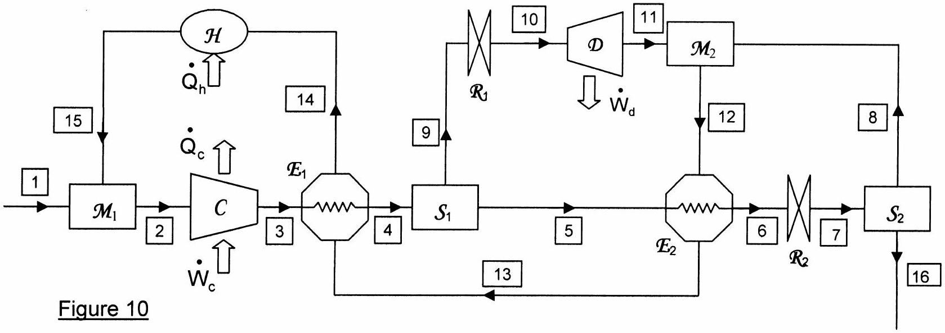
L'azote gazeux est admis dans la chaîne en [1], sous $P_{1}=1$ bar et à $T_{1}=300 K$ avec un débit $D_{1}$.
- Le compresseur ( $C$ ) amène l'azote à 200 bar de façon isotherme ; le débit d'entrée vaut $D_{2}$. II est ensuite refroidi en passant par les deux échangeurs thermiques ( $E_{1}$ ) et ( $E_{2}$ ).
- Un robinet de laminage ( $R_{2}$ ) ramène ensuite l'azote à la pression atmosphérique ; au cours de cette dernière opération, une partie de l'azote se liquéfie. Le séparateur ( $S_{2}$ ) permet de récupérer la phase liquide (dont le débit d'écoulement est $D_{16}=100 kg.h^{−1}$ ) en la séparant de la phase gazeuse (orientée en [8] avec un débit $D_{8}$ ).
- La phase gazeuse est utilisée pour refroidir le système. Elle est mélangée par ( $M_{2}$ ) à la partie de l'azote qui a été prélevée entre $\left(E_{1}\right)$ et $\left(E_{2}\right)$, au niveau du séparateur $\left(S_{1}\right)$ avec un débit $D_{9}$. Ce gaz prélevé est tout d'abord détendu par un robinet de laminage ( $R_{4}$ ) jusqu'à une pression $P_{10}$ puis détendu de façon adiabatique et réversible dans ( $D$ ), qui le ramène à la pression de 1 bar.
- Les gaz froids, une fois mélangés, s'écoulent avec un débit $D_{12}$ à travers les deux échangeurs, puis ils sont réchauffés en (H) pour retrouver la température $T_{15}=300 K$. Ils sont ensuite recyclés dans le circuit de liquéfaction par le mélangeur isotherme ( $M_{1}$ ).
1. Débits
$B1^{∗}$ a. Etablir quatre relations entre $D_{1},D_{2},D_{5},D_{8},D_{9},D_{12}$ et $D_{16}$.
$B1^{∗} b$. En déduire que $D_{1}=D_{16}$.
B1*C. Soit $x_{L}$ la fraction massique du liquide après le robinet de laminage ( $R_{2}$ ). Exprimer $D_{5}$ et $D_{8}$ en fonction de $x_{L}$ et $D_{16}$.
A.N. : le fonctionnement du circuit est tel que $x_{L}=35\%$. Calculer $D_{5}$ et $D_{8}$.
$\underline{B1∗d}$. Le débit total est $D_{2}=1000 kg.h^{−1}$. Déterminer $D_{9}$ et $D_{12}$.
2. Enthalpies
Les enthalpies massiques peuvent être déterminées tout au long du processus.
B2*a. Expliquer l'origine de la relation $h_{1}=h_{2}=h_{15}$.
Le tableau ci-dessous précise leurs valeurs en différentes parties du système de production.
point | $$[1]$$ | $$[3]$$ | $$[8]$$ | $$[16]$$
$$h\left({kJ.kg}^{−1}\right)$$ | 460 | 430 | 225 | 35

B2b. Quelle autre relation lie $h_{4},h_{9}$ et $h_{5}$ ? Que vaut $h_{10}$
?B2c. Exprimer $h_{7}$ en fonction de $h_{8},h_{16}$ et $x_{L}$. Calculer numériquement $h_{7}$; en déduire $h_{6}$.
B2*d. L'échangeur ( $E_{1}$ ) fonctionne de façon idéale. Sachant que la chaleur échangée entre les fluides dans cet échangeur est ${\overset{˙}{Q}}_{1}=90MJ⋅h^{−1}$, déterminer $h_{4}$ et trouver une relation entre $h_{13}$ et $h_{14}$.
Dans le domaine de température étudié et sous une pression de 1 bar, l'enthalpie massique peut s'écrire: $h=168+0,856 T+4,63×{10}^{−4}{ T}^{2}\left({ kJ}^{kJ}{kg}^{−1}\right)$.
B2e. Sachant que $T_{13}=135 K$, calculer $h_{13}$ puis, à l'aide de la relation précédente, déterminer $h_{14}$. En déduire $T_{14}$
.$\underline{{B2}^{∗}f.}$ L'échangeur ( $E_{2}$ ) fonctionne aussi de façon idéale ; calculer $h_{12}$
.B2g. En déduire $h_{11}$ à l'aide d'un bilan appliqué au mélangeur ( $M_{2}$ ).
3. Énergies
B3*a. À l'aide du tableau d'enthalpies massiques donné au B.2, déterminer la chaleur latente massique de vaporisation $L_{V}$ de l'azote sous 1 bar.
La température de liquéfaction de l'azote sous 1 bar est de $T_{L}=77 K$.
Globalement, en une heure, la machine (procédé CLAUDE) fait passer une masse $D_{16}$ d'azote de l'état gazeux à l'état liquide. Pour évaluer les échanges d'énergie, il est possible d'envisager une liquéfaction directe de cette masse en l'amenant, par un processus non développé ici, de la température ambiante ( $T_{1}=300 K$ ) à la température de liquéfaction (77 K) puis en effectuant la liquéfaction totale.
B3*b. Quelle puissance $P_{r}$ est récupérée lors du refroidissement de $T_{1}$ à $T_{L}$ d'une masse horaire égale à $D_{16}$ ? Même question pour la liquéfaction totale de cette masse.
B3c. Quelle est la puissance totale $P_{\text{tot }}$
prélevée sur l'azote au cours de ce processus ?B3d. En réalisant le bilan enthalpique du détendeur adiabatique, calculer ${\overset{(}{W}}_{d}$.
B3e. Quelle est la puissance ${\overset{˙}{Q}}_{h}$
consommée par le réchauffeur?B3f. En utilisant les propriétés des fonctions d'état, trouver une relation entre ${\overset{˙}{W}}_{d},{\overset{˙}{Q}}_{h}$,
${\overset{˙}{W}}_{c},{\overset{˙}{Q}}_{c}$ et $P_{\text{tot }}$.
Le compresseur consomme une puissance ${\overset{˙}{W}}_{c}=132 kW$.
B3g. En étudiant le bilan enthalpique du compresseur, déterminer ${\overset{˙}{Q}}_{c}$
en kW .B3h. Quel lien existe-t-il entre ${\overset{˙}{W}}_{c}$ et ${\overset{˙}{Q}}_{c}$ pour un gaz parfait ? Pourquoi l'azote ne peut-il être considéré ici comme un gaz parfait?
II / CONSERVATION DE L'AZOTE LIQUIDE
Une fois produit, l'azote liquide doit être conservé à l'abri de la chaleur. Pour les expériences de laboratoire, il est transvasé par petits volumes dans des compartiments de tailles assez petites.
Dans un premier temps un récipient isotherme en forme de ballon sphérique, de rayon $R=10 cm$ servira de réservoir. Il est entouré d'une couche de polystyrène d'épaisseur $e=5 cm$ et de conductivité thermique $λ=0,035W⋅m^{−1}⋅{ K}^{−1}$. La température de l'azote est $T_{a}=77 K$ et la température extérieure vaut $T_{e}=300 K$ (cf. figure 11).
Le récipient est ouvert sur l'extérieur par l'intermédiaire d'un tube de décompression très étroit. La masse volumique de l'azote liquide est $ρ=808 kg.m^{−3}$.
Donnée : Le laplacien scalaire d'une fonction $f(r)$ en coordonnées sphériques s'écrit :
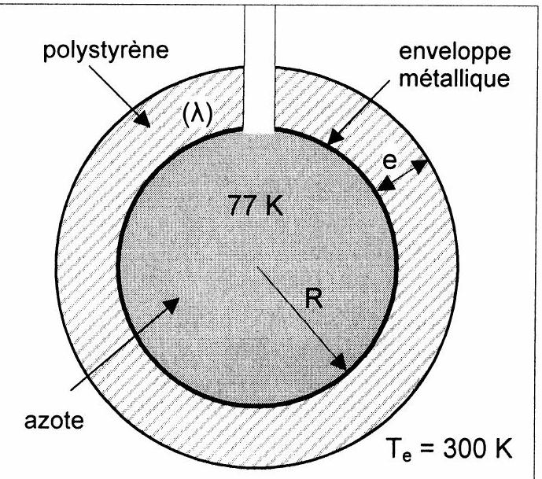
Figure 11
$$Δf=\frac{1}{r}\frac{d^{2}(rf)}{dr^{2}}.$$
A. Préliminaires
La loi de Fourier traduisant la transmission de la chaleur par conduction dans un milieu continu, homogène et isotrope au point $M(\vec{r})$ à l'instant t s'exprime de la façon suivante :
$$\vec{j}(\vec{r},t)=−λ\vec{grad}T(\vec{r},t)$$
A1. Que représente le vecteur $\vec{j}$ ? En quelle unité s'exprime son intensité ?
A2. Dans un milieu de masse volumique $ρ$, de capacité calorifique massique $C$ et de conductivité thermique $λ$, l'équation de la chaleur s'écrit : $\frac{∂T}{∂t}=DΔT$. Quelle est l'unité de D et quelle est la nature de cette grandeur?
A3. Calculer la masse d'azote contenue dans le récipient.
B. Modèle continu
La température de la surface extérieure du polystyrène sera prise égale à $T_{e}$.
B1. Déterminer la répartition de température en régime permanent dans l'enveloppe de polystyrène (la section du tube de décompression sera négligée).
B2. Exprimer la valeur absolue $Φ_{1}$ du flux thermique. Dans quel sens ce flux est-il dirigé ?
B3. Exprimer la masse $\overset{˙}{M}$ d'azote qui s'évapore par unité de temps en fonction de $λ,R$, $e,T_{e},T_{a}$ et $L_{v}$, chaleur latente massique de vaporisation de l'azote à 77 K .
B4. Calculer $Φ_{1}$ et $\overset{˙}{M}$, sachant que $L_{V}=200 J.g^{−1}$ (exprimer $\overset{˙}{M}$ en $g.h^{−1}$ ).
C. Étude du cryostat
Pour en améliorer les performances, le principe du récipient est modifié. L'enceinte de rayon R contenant de l'azote liquide à 77 K est maintenant séparée d'une autre enceinte métallique, de rayon R+e', par un espace vide de toute matière et d'épaisseur $e^{′}=1 cm$ (figure 12).
Cette deuxième enceinte est entourée par une épaisseur e' $=4 cm$ de polystyrène dont les caractéristiques ont été indiquées ci-dessus.
La surface extérieure de la couche isolante (interface air-polystyrène) n'est pas exactement portée à la température $T_{e}$, mais à une température $T_{s}$ légèrement inférieure. Elle reçoit alors, de la part de l'air extérieur, un flux thermique par unité de surface donné par la loi de New-
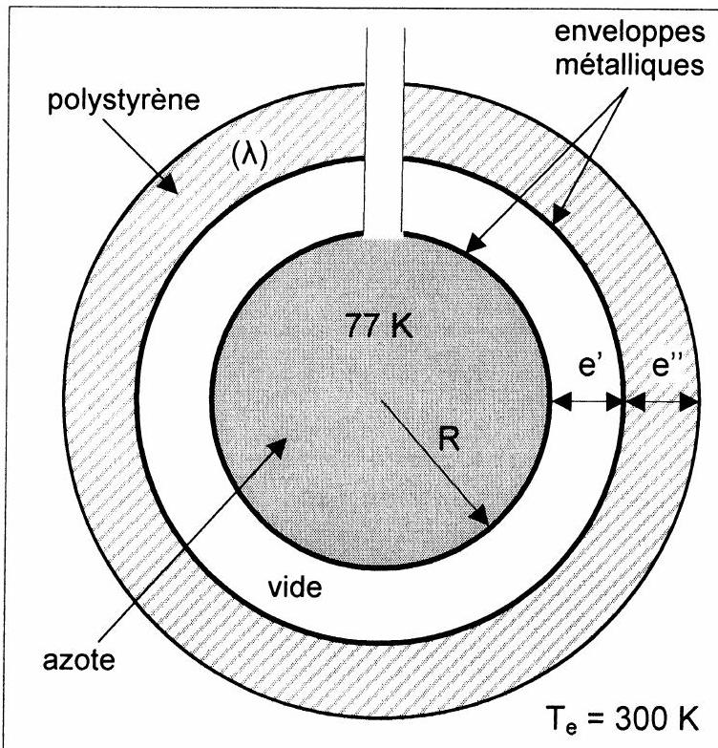
Figure 12
ton :
$$j_{c}=h\left({ T}_{e}−T_{s}\right)\text{ où }h=10 W⋅{ m}^{−2}⋅{ K}^{−1}.$$
C1. Exprimer le flux thermique $Φ_{2}$ (dirigé vers le centre du cryostat) au sein de la couche de polystyrène en fonction de $T_{s},T_{e},h,R,e^{′}$ et $e^{′′}$ lorsque le régime thermique du cryostat est permanent.
C2. Résoudre alors l'équation de la chaleur dans le polystyrène pour montrer que la température $T_{i}$ de l'enveloppe intermédiaire (rayon $R+e^{′}$ ) s'écrit :
$$T_{i}=T_{s}−\frac{he^{′′}}{λ}\left(\frac{R+e^{′}+e^{′′}}{R+e^{′}}\right)\left(T_{e}−T_{s}\right).$$
Les seuls échanges thermiques pris en compte entre les deux enveloppes métalliques, dont les faces en regard sont assimilées à des corps noirs, sont dus aux phénomènes radiatifs. L'enveloppe intérieure, de rayon R , est toujours à la température $T_{a}$.
La constante de Stefan-Boltzmann est $σ=5,67×{10}^{−8} W⋅{ m}^{−2}⋅{ K}^{−4}$.
C3. Rappeler la loi de Stefan relative à la puissance rayonnée par un corps noir.
C4. Quelle est la puissance thermique reçue par l'enveloppe intermédiaire (rayon R+e') aussi bien du polystyrène (avec lequel elle est en contact) que de l'enveloppe intérieure (rayon R ) ?
C5. Quelle est la puissance rayonnée par cette surface vers l'intérieur en fonction de $T_{i}$ ?
C6. Quelle équation détermine alors la température $T_{s}$ ?
La résolution numérique de cette équation conduit à $T_{s}=294 K$.
C7. Quelle est alors la puissance thermique reçue par l'azote et la masse d'azote qui s'évapore chaque heure ? Conclure.
DEUXIEME PARTIE: QUELQUES REACTIONS CHIMIQUES DE L'AZOTE
L'azote est un constituant essentiel de la chimie des engrais. Pour cela, il doit être transformé en nitrates, lesquels sont produits par une oxydation de l'ammoniac. Certains aspects du processus industriel qui conduit de l'azote à l'ammoniac puis à l'acide nitrique sont étudiés dans cette partie.
I / SYNTHESE DE L'AMMONIAC
La réaction étudiée se déroule en phase gazeuse et son équation de réaction s'écrit :
$$N_{2( g)}+3H_{2( g)}=2{NH}_{3( g)}$$
A. Généralités thermodynamiques
A1. Que valent les enthalpies standard de formation de $N_{2}$ et $H_{2}$ ?
A2. Calculer les grandeurs standard $Δ_{r}H^{∘}$ et $Δ_{r}S^{∘}$ de la réaction proposée, à 298 K .
A3. Comment expliquer le signe de $Δ_{r}S^{∘}$ ?
A4. Calculer les grandeurs standard $Δ_{r}H^{∘}(T),Δ_{r}S^{∘}(T)$ et $Δ_{r}G^{∘}(T)$ en fonction de la température.
A5. Définir la température d'inversion $T_{i}$. La détermination de $T_{i}$ conduit à $T_{i}=456 K$.
A6. La réaction est-elle favorisée par les hautes ou les basses températures ? Justifier et indiquer un problème que pose cette situation.
A7. La réaction est-elle favorisée par les hautes ou les basses pressions ? Justifier.
B. Étude du rendement
Le mélange initial contient 1 mole de diazote et $n_{0}$ moles de dihydrogène.
L'avancement de la réaction à l'équilibre est noté $ξ$.
B1. Écrire les fractions molaires $x_{{NH}_{3}},x_{N_{2}}$ et $x_{H_{2}}$ à l'équilibre en fonction de $n_{0}$ et $ξ$. Que vaut la somme de ces trois fractions molaires?
B2. Déterminer la relation qui lie ces trois fractions molaires, la pression totale $P$, la pression standard $P^{∘}=1$ bar et la constante d'équilibre $K^{∘}$ lorsque le système est à l'équilibre.
B3. La constante $K^{∘}$ dépend-elle de la pression ?
II est souhaitable que le mélange final soit le plus riche possible en ammoniac. Pour cela, il faut maximiser $x_{{NH}_{3}}$ dans ce mélange final.
B4. La température et la pression sont constantes mais $n_{0}$ est variable. En utilisant B 1 et B 2 , montrer que lorsque le mélange possède une fraction molaire maximale en ammoniac, les relations suivantes se trouvent vérifiées :
$$\frac{{dx}_{H_{2}}}{{dn}_{0}}+\frac{{dx}_{N_{2}}}{{dn}_{0}}=0 \text{ et } \frac{3}{x_{H_{2}}}\frac{{dx}_{H_{2}}}{{dn}_{0}}+\frac{1}{x_{N_{2}}}\frac{{dx}_{N_{2}}}{{dn}_{0}}=0.$$
B5. Quelle est la valeur de $n_{0}$ qui permet alors de maximiser $x_{{NH}_{3}}$ ? Commenter.
Dans cette situation, la nouvelle relation liant $K^{∘},P,P^{∘}$ et $ξ$ peut s'écrire sous la forme :
$$K^{∘}(T)=\frac{16P^{∘2}}{27P^{2}}{\left[\frac{1}{(1−ξ)^{2}}−1\right]}^{2}.$$
B6. Comment varie $K^{∘}(T)$ lorsque la température augmente, à pression constante ?
B7. Qu'en déduire sur la variation de $ξ$ avec la température ? Analyser ce résultat.
B8. Comment varie $K^{∘}(T)$ lorsque la pression augmente à température constante? Qu'en déduire sur la variation de $ξ$ avec la pression? Commenter ces résultats.
II / PASSAGE A L'ACIDE NITRIQUE
La suite de réactions permettant de passer de l'ammoniac à l'acide nitrique est :
$$\begin{matrix} & 4{NH}_{3}+5O_{2}→4NO+6H_{2}O \\ & 2{NO}_{2}+O_{2}→2{NO}_{2} \\ & 3{NO}_{2}+H_{2}O_{(l)}→2{HNO}_{3,aq}+NO\end{matrix}$$
A. Cinétique de la réaction (2)
A1. La molécule de NO peut aisément se dimériser en $(NO)_{2}$. La structure électronique permet-elle d'expliquer ceci?
L'agitation thermique tend à rompre la liaison entre les deux monomères ON-NO. Le monomère est donc plus stable à haute température.
A2. En déduire le signe de l'enthalpie $Δ_{r}H_{d}^{∘}(T)$ de la réaction $2NO→(NO)_{2}$ ?
Ceci conduit à une apparente contradiction. Schématiquement, la réaction (2) fait intervenir deux molécules ( $N_{2}O_{2}$ et $O_{2}$ ) à basse température et trois molécules ( NO , NO et $O_{2}$ ) à haute température. Une réaction bimoléculaire étant plus rapide qu'une réaction trimoléculaire, la vitesse d'oxydation du monoxyde d'azote est donc plus rapide à basse température.
A3. En quoi ce résultat est-il apparemment contradictoire ?
Pour expliciter ce résultat, le mécanisme réactionnel suivant a été proposé pour (2) :
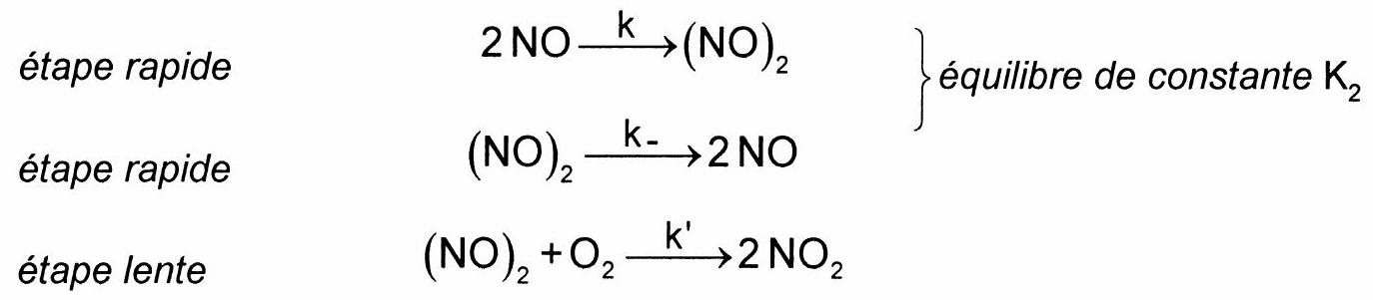
A4. Écrire l'expression de la vitesse v d'apparition du dimère $(NO)_{2}$.
A5. Montrer, à partir des hypothèses, que l'un des termes de l'expression précédente est négligeable devant les deux autres et en déduire l'expression de $K_{2}$ (constante relative aux concentrations) en fonction de k et $k_{−}$.
A6. Établir l'expression de la vitesse d'apparition de ${NO}_{2}:v=k^{′}K_{2}\left[O_{2}\right][NO]^{2}$.
A7. Quelle condition doit relier les énergies d'activation $E,E_{−}$et $E$ ' des trois étapes élémentaires pour que le modèle réactionnel adopté puisse lever la contradiction évoquée à la question A3 ?
B. Purification de l'acide nitrique
La solution d'acide nitrique est alors refroidie. Elle contient $x_{0}=40\%$ d'acide nitrique en masse. La courbe d'ébullition isobare (sous 1 bar) du mélange acide nitriqueeau est indiquée ci-contre (figure 13).
B1. Indiquer à quels états du mélange correspondent les quatre domaines du diagramme. (le reproduire rapidement sur la copie)
B2. Comment s'appelle le point A situé à l'intersection de ces quatre domaines?
Ses coordonnées sont $x_{A}=68,4\%$ et $T_{A}={122}^{∘}C$.
B3. Le mélange obtenu précédemment et
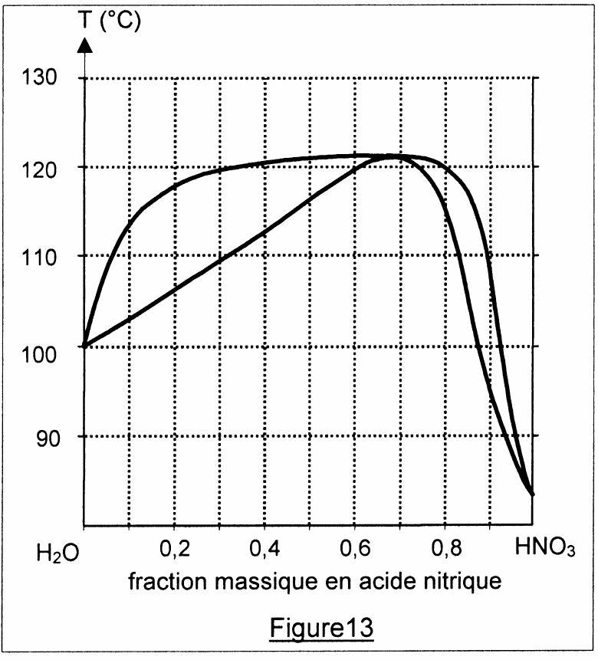
contenant $40\%$ d'acide nitrique en masse est chauffé lentement. Quelle est sa température d'ébullition?
B4. Quelle est la fraction massique d'acide nitrique de la première bulle de vapeur ?
Le mélange est introduit dans une colonne à distiller. Le gaz s'élève lentement dans cette colonne et le liquide y descend, le mélange restant constamment à l'équilibre thermique dans la zone de colonne où il se trouve. La température est inhomogène dans cette colonne ; la température au sommet est $T_{h}$ et la température à la base, $T_{b}$.
B5. Où se trouvent la température la plus haute et la température la plus basse ? (détailler les explications)
B6. Que valent ces températures $T_{h}$ et $T_{b}$ ?
B7. Quelles sont les compositions des deux phases obtenues aux extrémités de la colonne?
B8. Une masse de mélange égale à 1 kg est introduite dans la colonne. Quelle est la masse de solution acide récupérée, une fois que le mélange est entièrement séparé?
B9. Pour obtenir de l'acide nitrique pur, il faut utiliser un corps susceptible d'absorber l'eau de la solution. Quel composé connaissez-vous, qui soit apte, de par son caractère hydrophile, à remplir ce rôle ?
Données thermodynamiques :
Enthalpies de formations et entropies molaires standard à 298 K :
 | $$N_{2}$$ | $$H_{2}$$ | $${NH}_{3}$$
$$Δ_{f}H^{∘}\left({kJ}^{∘}{mol}^{−1}\right)$$ | $$?$$ | $$?$$ | $$−46,2$$
$${ S}^{∘}\left(J⋅{mol}^{−1}⋅{ K}^{−1}\right)$$ | 191,5 | 130,6 | 192,7
$$C_{p}^{∘}\left(J⋅{mol}^{−1}⋅{ K}^{−1}\right)$$ | 29,6 | 28,9 | 28,1

